ГЛАВА

городского округа павловский посад

МОСКОВСКОЙ ОБЛАСТИ

ПОСТАНОВЛЕНИЕ

27.03.2020 | № | 39
г. Павловский Посад

Об установлении участка водного объекта
общего пользования «Обводненный карьер
«Байкал» используемого для массового отдыха,
купания, занятий спортом и участка водного
объекта правого берега реки Клязьма используемого
для массового отдыха, занятий спортом,
расположенных на территории городского округа
Павловский Посад и мероприятиях
по обеспечению безопасности отдыха людей,
организации поиска и спасения в летний
период 2020 года

В соответствии с Федеральным законом от 06.10.2003 №131-ФЗ "Об общих принципах организации местного самоуправления в Российской Федерации", Федеральным законом от 27 мая 2014 года № 136-ФЗ "О внесении изменений в статью 26.3 Федерального закона "Об общих принципах организации законодательных (представительных) и исполнительных органов государственной власти субъектов Российской Федерации" и Федеральный закон "Об общих принципах организации местного самоуправления в Российской Федерации" (с изменениями и дополнениями), постановлением Правительства Московской области от 28 сентября 2007 года №732/21 «О правилах охраны жизни людей на водных объектах в Московской области» Водным кодексом Российской Федерации, постановлением Правительства Московской области от 28.09.2007 №732/21 «О правилах охраны жизни людей на водных объектах в Московской области», решением Совета депутатов Павлово–Посадского муниципального района Московской области от 14.12.2007 №519/69 «Об утверждении «Положения об осуществлении мероприятий по обеспечению безопасности людей на водных объектах, охране их жизни и здоровья в Павлово–Посадском муниципальном районе Московской области», постановлением Главы городского округа Павловский Посад Московской области от 17.08.2017 № 202 «Об утверждении правил использования водных объектов общего пользования на территории городского округа Павловский Посад Московской области для личных и бытовых нужд» и в целях предупреждения травматизма и гибели людей на водных объектах городского округа Павловский Посад Московской области в летний период 2020 года,

ПОСТАНОВЛЯЮ:

- Установить участки водных объектов общего пользования «Обводненный карьер «Байкал» западный берег протяженностью девяносто пять метров (координаты: 55.810711, 38.655413) используемого для массового отдыха, купания и занятий спортом (Приложение №1) и правый берег реки Клязьма протяженностью сорок пять метров (координаты: 55.800356, 38.659891) используемого для массового отдыха и занятий спортом (Приложение №2) расположенных на территории городского округа Павловский Посад Московской области, в летний период 2020года.

- Сроки купального сезона на участке водного объекта общего пользования «Обводненный карьер «Байкал» установить с 01 июня по 31 августа 2020 года.

- Установить время работы места купания: ежедневно с 09.00 часов до 21.00 часа с 01 июня по 31 августа 2020 года.

- Запретить купание на всех водоемах городского округа Павловский Посад Московской области, кроме разрешенного для купания участка водного объекта общего пользования «Обводненный карьер «Байкал».

5. Управлению территориальной безопасности, гражданской обороны и чрезвычайной ситуации городского округа Павловский Посад Московской области в летний период с 01 июня по 31 августа 2020 года:
5.1. Обеспечить запрещающими знаками (купаться запрещено) Территориальные отделы городского округа Павловский Посад и МБУ «Благоустройство Павловский Посад».

- Территориальным отделам совместно с МБУ «Благоустройство Павловский Посад» организовать установку знаков «Купание запрещено» на водоёмах не оборудованных спасательными постами в пределах границ городского округа Павловский Посад Московской области.

- Рекомендовать территориальному отделу № 14 Государственного административно-технического надзора Московской области (Гальченко А.С.) принять участие в обеспечении контроля за соблюдением чистоты и порядка на территории, прилегающей к водным объектам городского округа Павловский Посад.

- Рекомендовать Орехово-Зуевскому территориальному отделу управления Роспотребнадзора по Московской области (Смагина И.А.) организовать проведение лабораторного контроля качества воды, песка в местах массового отдыха у воды и купания граждан (пляжа).

- Рекомендовать Павлово–Посадскому районному обществу охотников и рыболовов (Минаев В.П.) проводить профилактическую работу о правилах поведения на водных объектах среди охотников и рыболовов.
- Управлению образования Администрации городского округа Павловский Посад Московской области (Некрасова О.И.), руководителям образовательных учреждений организовать проведение:
10.1. Разъяснительной работы среди детей и их родителей об опасности купания на необорудованных водных объектах, оказанию помощи пострадавшим или тонущим людям.
10.2. Обучения детей безопасному поведению на водных объектах.
  - Классных родительских собраний по вопросу усиления контроля родителей за поведением детей на водных объектах.

- Рекомендовать ГБУЗ МО «Павлово-Посадская ЦРБ» (Мягченкова М.М.) предусмотреть дежурство на пляже медицинских работников для оказания медицинской помощи населению в период купания.

- МБУ «Благоустройство Павловский Посад» (Тропин А.В.) организовать и обеспечить уборку мусора на территории, прилегающей к водным объектам.

- Рекомендовать начальнику Инспекторского участка №5 ГУ ГИМС МЧС России по Московской области» (Правдин С.В.):
13.1. Организовать контроль за соблюдением правил использования водных объектов общего пользования на территории городского округа Павловский Посад Московской области для личных и бытовых нужд, утвержденных Постановлением Главы городского округа Павловский Посад Московской области от 17.08.2017 № 202, на участке водного объекта общего пользования «Обводненный карьер «Байкал» используемого для массового отдыха, купания и занятий спортом в летний период с 01 июня по 31 августа 2020 года., и правый берег реки Клязьма, используемого для массового отдыха, и занятий спортом в летний период с 01 июня по 31 августа 2020 года.
13.2. Проводить разъяснительную работу среди населения городского округа Павловский Посад о соблюдении правил охраны жизни людей на водных объектах.

- Рекомендовать начальнику Межмуниципального отдела МВД России «Павлово-Посадский» (Юхман И.Ю.) определить систему мер по обеспечению общественного порядка на участке водного объекта общего пользования «Обводненного карьера «Байкал»» используемого для массового отдыха, купания и занятий спортом в летний период с 01 июня по 31 августа 2020 года.

- Рекомендовать Государственному автономному учреждению Московской области «Павлово–Посадское информагентство Московской области» (Красова Е.А.) совместно с Орехово–Зуевским территориальным Управлением силами и средствами ГКУ МО «Мособлпожспас» (Ермаков В.С.) организовать:
14.1. Информирование населения о безопасном поведении на водоемах с целью снижения риска для жизни и здоровья граждан.

- Главному редактору МУП «РТП «Радуга», городского округа Павловский Посад Московской области (Берестовский А.Н.), опубликовать настоящее постановление в официальном на официальном сайте Администрации городского округа Павловский Посад Московской области в сети Интернет.
16.1 Настоящее постановление вступает в силу со дня его опубликования на официальном сайте Администрации городского округа Павловский Посад Московской области в сети Интернет.

- Контроль за исполнением постановления возложить на заместителя Главы Администрации городского округа Павловский Посад Московской области Орлова С.М.

О.Б. Соковиков

Приложение №1
УТВЕРЖДЕНО
постановлением Главы городского округа Павловский Посад Московской области
от 27.03.2020 № 39

Участок водного объекта общего пользования «Обводненный карьер «Байкал»,
расположенный на территории городского округа Павловский Посад,
используемый для массового отдыха, купания и занятий спортом
в летний период с 01 июня по 31 августа 2020 года.

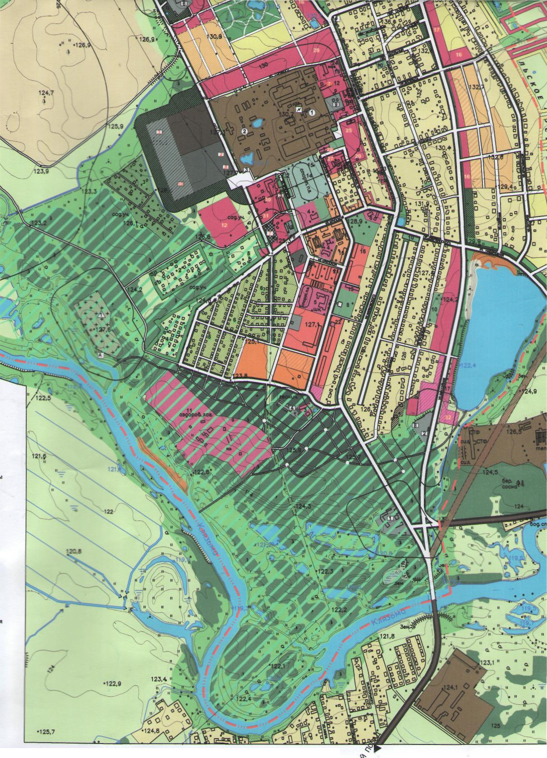
Западная часть водного объекта «Обводненный карьер «Байкал» протяженностью
95 метров,
55.810711, 38.655413

Приложение №2
УТВЕРЖДЕНО
постановлением Главы городского округа Павловский Посад Московской области
от 27.03.2020 № 39

Участок водного объекта общего пользования, правый берег реки Клязьма,
расположенный на территории городского округа Павловский Посад,
используемый для массового отдыха и занятий спортом
в летний период с 01 июня по 31 августа 2020 года.

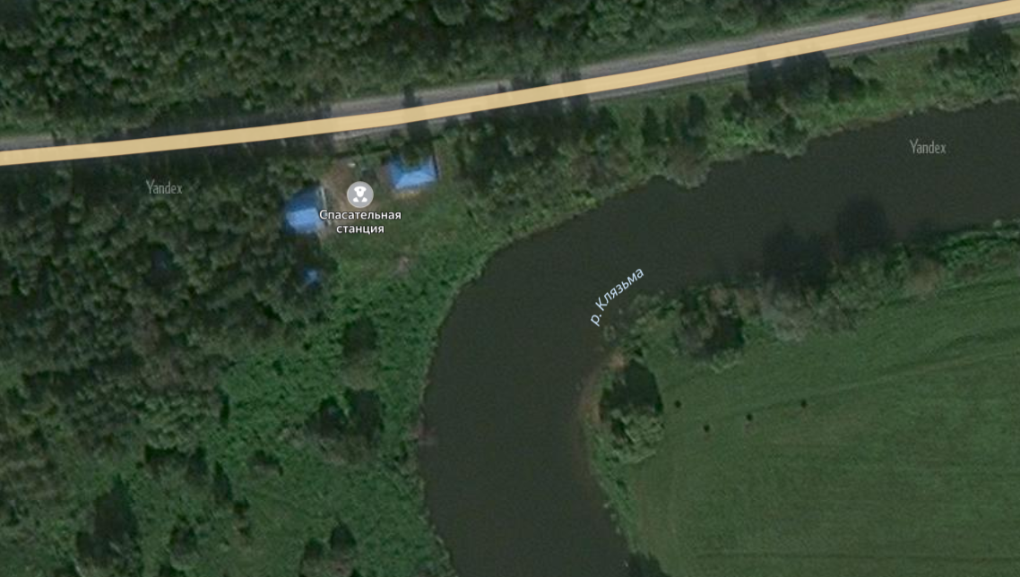
Юго-восточная часть правого берега реки Клязьма протяженностью
45 метров,
55.800356, 38.659891
Направление течения реки

